
Вести Ташаринского
сельсовета
ВЫПУСК № 2 | 14 февраля 2022 года

Периодическое печатное издание органа местного самоуправления Ташаринского сельсовета Мошковского района Новосибирской области

АДМИНИСТРАЦИЯ ТАШАРИНСКОГО СЕЛЬСОВЕТА  МОШКОВСКОГО РАЙОНА НОВОСИБИРСКОЙ ОБЛАСТИ  ПОСТАНОВЛЕНИЕ  от 14.02.2022 № 1-нп  О внесении изменения в постановление администрации Ташаринского сельсовета Мошковского района Новосибирской области от 23.11.2021 № 117 «Об определении форм участия граждан в обеспечении первичных мер пожарной безопасности в границах населенных пунктов Ташаринского сельсовета Мошковского района Новосибирской области»  В соответствии с федеральными законами от 21.12.1994 № 69-ФЗ «О пожарной безопасности», от 06.10.2003 № 131-ФЗ «Об общих принципах организации местного самоуправления в Российской Федерации», руководствуясь Уставом сельского поселения Ташаринского сельсовета Мошковского муниципального района Новосибирской области,  ПОСТАНОВЛЯЮ:  Внести в Перечень социально значимых работ при участии граждан в обеспечении первичных мер пожарной безопасности на территориях населенных пунктов Ташаринского сельсовета Мошковского района Новосибирской области, утвержденный постановлением администрации Ташаринского сельсовета Мошковского района Новосибирской области от 23.11.2021 № 117 «Об определении форм участия граждан в обеспечении первичных мер пожарной безопасности в границах населенных пунктов Ташаринского сельсовета Мошковского района Новосибирской области» следующее изменение,  1. Абзац: «Меры социального стимулирования участия граждан в добровольной пожарной охране:  1. Размещение на Доске почета муниципального образования.  2. Поощрение правами администрации Мошковского района (грамота, благодарность).  3. Размещение информации о результатах работы в СМИ.  4. Преимущество в замещение вакантных должностей муниципальных служащих перед другими кандидатами.» - отменить.  2. Абзац: «Меры экономического стимулирования участия граждан в добровольной пожарной охране:  1. Компенсация затрат, понесенные в ходе выполнения предусмотренных видов работ.  2. Премирование денежными средствами.  3. Предоставление льгот на различные услуги в соответствии с законодательством.» - отменить.  3. Опубликовать настоящее постановление в периодическом печатном издании «Вести Ташаринского сельсовета» и на официальном сайте администрации Ташаринского сельсовета Мошковского района Новосибирской области.  4. Контроль за исполнением постановления возложить на заместителя главы Ташаринского сельсовета Мошковского района Новосибирской области.  Глава Ташаринского сельсовета  Мошковского района Новосибирской области В.В. Филимонов | Извещение  о предоставлении земельных участков  Администрация Ташаринского сельсовета Мошковского района Новосибирской области информирует граждан, крестьянские (фермерские) хозяйства о возможности продажи находящегося в собственности Ташаринского сельсовета земельного участка из земель сельскохозяйственного назначения – для ведения сельского хозяйства:  - кадастровый номер 54:18:080401:546, площадь 390000 кв.м., адрес - местоположение Новосибирская область, р-н Мошковский район, Ташаринский сельсовет.  Цель предоставления земельного участка: для осуществления крестьянским (фермерским) хозяйством его деятельности.  Граждане, крестьянские (фермерские) хозяйства, заинтересованные в предоставлении вышеуказанного земельного участка, вправе в течении 30 дней со дня опубликования и размещения извещения подать заявления о намерении участвовать в аукционе по продаже вышеуказанного земельного участка.  Заявления о намерении участвовать в аукционе по установленной форме на бумажном носителе принимаются с 15 февраля 2022г. по 21 марта 2022г. ежедневно (за исключением выходных дней) с 9-00 до 13-00, с 14-00 до 17-00 , пятница с 9-00 до 15-00( выходной: суббота, воскресенье) телефон: 8 ( 383 48) 41 398 по адресу: Новосибирская область Мошковский район с. Ташара ул.Гагарина 1б.  Одновременно с заявлением необходимо представить учредительные документы крестьянского (фермерского) хозяйства.  Вышеуказанный земельный участок принадлежит Ташаринскому сельсовету Мошковского района Новосибирской области на основании Выписки из Единого государственного реестра недвижимости об основных характеристиках и зарегистрированных правах на объект недвижимости, удостоверяющая проведенную государственную регистрацию прав от 09.07.2019 г., 24.10.2018 г.  Глава Ташаринского сельсовета  Мошковского района Новосибирской области В.В.Филимонов

Об энергосбережении в сфере ЖКХ
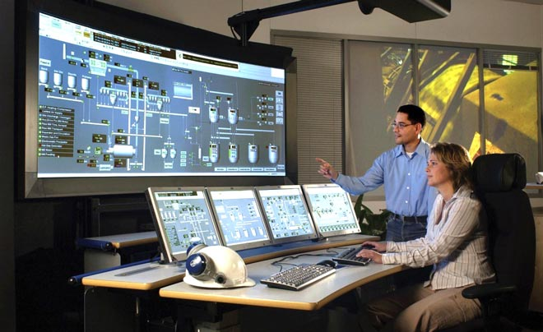
Говоря об инновациях в сфере ЖКХ, чаще всего имеют в виду приборы и материалы, снижающие расход ресурсов. Без оперирования точными данными внедрение технологий невозможно. Для измерения расхода воды УК начали устанавливать расходомеры со встроенными датчиками температуры и давления. Эти цифры позволяют оценивать в т.ч. качество труб из новых материалов, не допускающих утечек. При повышении степени энергоэффективности обслуживаемых участков диапазон решений еще выше: Применение светильников длительного пользования; Перевод котельных на газ; Установка конденсационных котлов; Использование инфракрасных отопительных плёнок; Внедрение теплоизоляционных материалов; Применение солнечных коллекторов. А переход на очистку питьевой воды с помощью новых фильтров и биотехнологий способен заметно поднять репутацию предприятий ЖКХ в глазах потребителей. Подобных разработок у отечественных изобретателей особенно много, однако их широкое внедрение чаще всего откладывается.

Учредитель — администрация Ташаринского сельсовета Мошковского района  Новосибирской области  Телефон: (383-48) 41-123  Факс: (383-48) 41-123  Email: tashara2008@yandex.ru  Для писем:  633156, Новосибирская область, Мошковский района, с.Ташара,  ул. Гагарина, 1б | Редакционный совет: Филимонов В.В., Раунио Т.В., Водянова Г.Л.Логинова О.Х, Рыбакова Е.А.  Основана Постановлением от 24.01.2014 № 6. Тираж: 100 экз.  Газета распространяется бесплатно. Все выпуски газеты можно найти на официальном сайте администрации Ташаринского сельсовета Мошковского района Новосибирской области | ТЕЛЕФОНЫ ЭКСТРЕННЫХ СЛУЖБ  Пожарная охрана  (383-48) 21-101, 41-187 Полиция(383-48) 21-102 Скорая помощь(383-48) 21-103  ЕДДС  (383-48) 21-655  Электросети  (383-48) 21-218  Газовая-служба  (383-48) 21-527

